Юсов Аркадий Александрович  Дата рождения: 27.04.2008 г.  Город: Ташкент  Телефон: +998 33 356-48-39  Email: arkadijusov391@gmail.com  Telegram: @MDGZF | 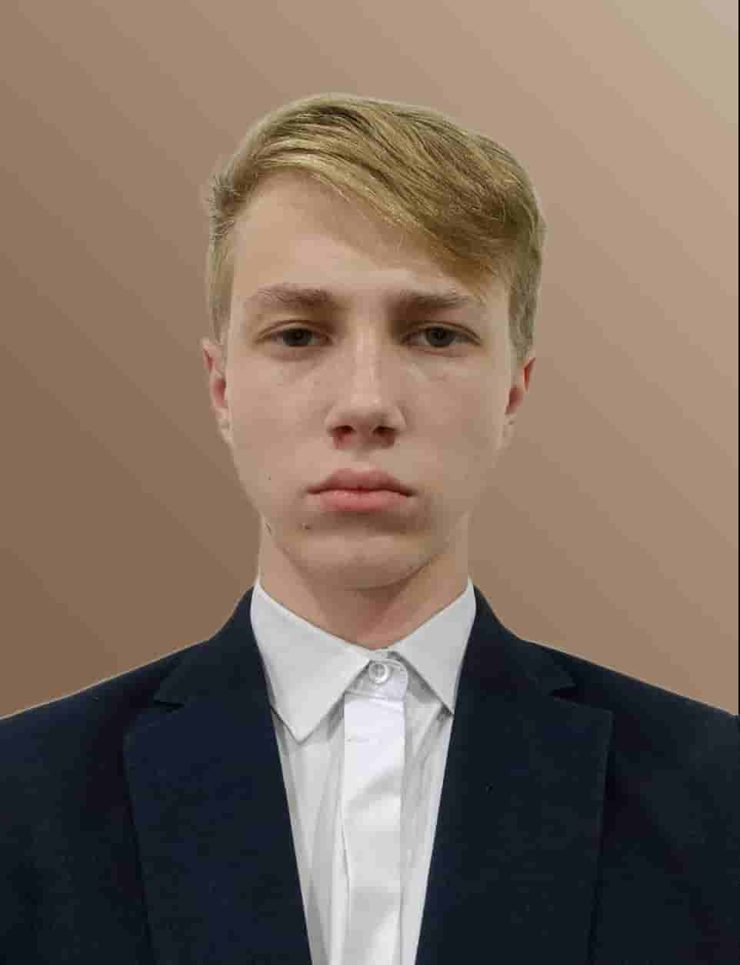

Профессиональные  навыки | Владение компьютером: Продвинутый пользователь  Владение ПО: MS Office, PyCharm, SQL Server Management Studio, Visual Studio 2019+, SQLiteStudio, Visual Studio Code.  Знание языков программирования: Python, C#, SQL, C++  Знание фреймворков: WPF, Windows Forms, ADO.NET, .NET Framework  Портфолио (неполное): https://github.com/guynine, https://t.me/botsstudio_bs
Личные качества | - Обучаемость  - Исполнительность  - Коммуникабельность  - Желание развиваться  - Ответственность

Опыт работы | - В автоматизации тестирования веб приложений .  - В разработке Telegram ботов.  - В работе с API.  - В интеграции сторонних сервисов в приложения.  - В разработке сетевых приложений с использованием сокетов на python.  - В работе с библиотеками для парсинга данных.  - В использовании библиотек pandas, openpyxl для парсинга и анализа данных из Excel (pandas, openpyxl, xlrd).  - В автоматизации обработки данных: разработка скриптов для извлечения и обработки данных с сайтов использующих Beautiful Soup, Scrapy и requests.  - В разработке приложений на C# .NET (WPF)  - В разработке external и internal софта для управления памятью приложений (C++)  - В работе с Git Source Control.  - В управлении базами данных C# ADO.NET  - В проектировании и описании структур баз данных  - В работе с JSON и XML
Проекты в которых принимал участие | - Azara Cryptowallet: Реализовал интеграцию с API крипто обменника, обеспечив функциональность обмена и управления крипто кошельком. Работал в команде, активно сотрудничая с другими разработчиками и дизайнерами для достижения общей цели проекта.  - DeutschExperte: Разработал интерактивный телеграмм бот-карточку, который предоставляет информацию о курсах, о плане обучения, прайс-листу и обратной связи с пользователями.  - IPMATIKA: Реализовал автоматизированную систему отправки отчетов о продажах в формате Excel на сервер партнеров. Разработал сложный алгоритм сортировки и анализа данных из таблиц, что позволило повысить точность отчетности и снизить время на обработку данных. Использовал библиотеки Python, такие как Pandas и Openpyxl, для работы с данными и генерации отчетов.

